СЕМЕЙНЫЕ ТРАДИЦИИ ВСЕГДА СВЯЗАНЫ С СЕМЕЙНЫМИ ЦЕННОСТЯМИ

ЛЮБОВЬ- быть любимым и нужным – это основная потребность человека;

СОГЛАСИЕ. Когда в семье царит согласие, взаимопонимание и мир, значительно повышается работоспособность;

ВЗАИМОУВАЖЕНИЕ. Уважение позволяет считаться с индивидуальностью другого человека, с его вкусами и интересами.

СЕМЕЙНЫЕ ЦЕННОСТИ

- умейте найти и выполнить дело на пользу и радость членам своей семьи;

- будьте внимательными и чуткими, всегда готовыми прийти на помощь членам своей семьи;

- свято храните честь своей семьи.

**Правила крепкого и счастливого брака:**

-каждый шаг навстречу друг другу равен многим дням радости, каждый шаг в сторону от семьи – многим горьким дням;

- семья начинается с местоимения «Мы»;

- умей остановиться во гневе;

- принимайте друг друга такими какие вы есть;

-в любой конфликтной ситуации ищи причину в себе;

- спеши повторить хорошее;

- доброе слово – хорошо, а доброе дело лучше.

Государственное учреждение «Территориальный центр социального обслуживания населения Бешенковичского района»

Наш контактный телефон:

**8-2131 6 6396**



Мы работаем:

**с 8.00 до 17.00**

обеденный перерыв:

**с 13.00 до 14.00**

выходные дни:

**суббота, воскресенье**

подготовила психолог ОКПКС

Моторо Т.А.

февраль, 2024

Государственное учреждение «Территориальный центр социального обслуживания населения Бешенковичского района»

О семье и семейных традициях

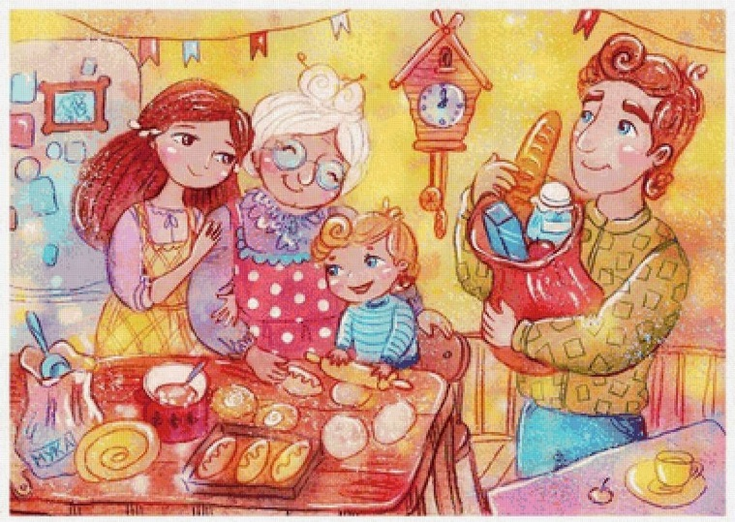

*"Традиции семьи...   
В них - мудрость наших предков   
Традиции семьи...   
В них - времени печать.   
Традиции семьи —   
Прекрасное наследие.   
Его мы будем детям завещать." — И. Некрасова*

***Семья и семейные традиции*** – это основа воспитания детей. Ведь именно в семье ребенок усваивает первый опыт взаимодействия с людьми, постигает многогранность человеческих отношений, развивается духовно, нравственно, умственно и физически.

В каждой доме есть свой набор определенных правил и привычек, которые выполняются на автомате.

[**Семейные традиции**](https://www.maam.ru/obrazovanie/semejnye-tradicii-konsultacii) - это духовная атмосфера дома, которую составляют:  распорядок дня, уклад жизни, обычаи, а также привычки ее обитателей.

**Семейные традиции** развивают чувство постоянства, единства, учат дружбе, взаимопониманию, показывают, насколько сильны **семейные узы**. **Традиции** - это основа уклада семьи – дружной, крепкой, у которой есть будущее. Поэтому и нужно возрождать **семейные традиции**!

***Для чего нужны семейные традиции и обычаи?***

Традиция порождает соблюдение обычаев и помогает рождаться тем понятиям, которые принято называть семейными ценностями.

Традиции - неотъемлемая часть процесса воспитания детей. Они развивают чувство постоянства, единства, учат дружбе, взаимопониманию, показывают, насколько сильны семейные узы.

***Если в вашей семье еще не успели родиться какие-то особенные, присущие только вашей ячейке общества*** традиции, это никогда не поздно исправить.

***Какие бывают традиции?***

* На выходных прогулки в парке или в лесу, поход в театр или кино, эти события делают жизнь насыщенной и яркой.
* Чтение на ночь книг.
* В теплое время года выезд на природу, устроить пикник.
* Совместное чаепитие (например, вечером, когда собирается вся семья за столом не только принимать пищу, но и делится своими впечатлениями за день и т.п.)
* Приготовление на выходных блюд, которые любит вся семья.
* Поиграть всей семьей в настольные игры, так же игры являются развивающими, и налаживание доверительных отношений между родителем и ребенком.
* Уборка всей семье, где распределены домашние обязанности между членами семьи.
* Наряжать совместно ёлку.
* Просмотр фильмов или передач и много другое.
* Семейные праздники. Обязательные празднования дней рождений (особенно детских, Нового года, 8 марта и т. д. с непременной подготовкой, сюрпризом для виновника, любимыми вкусностями и желанными гостями.
* Ценим, пока они рядом. Это про старшее поколение, уважение и почет к которому необходимо прививать своим детям. Возьмите за правило со всеми праздниками первых поздравлять бабушек и дедушек и не только по телефону, а лучше пусть коротким, но визитом.
* Семейная «планерка». Это когда в определенный день вся семья собирается за чаепитием, мороженым, пиццей и обсуждает насущные вопросы, проблемы, радости, бюджет, покупки. Подобные мероприятия позволяют даже самым маленьким членам семьи чувствовать себя большими и значимыми, ведь им доверили участие в семейном совете!

